斐波那契数列应用：
编程：一定要从下到上解决问题，这样能在O(n)时间内解决问题，降低时间复杂度。
1：用下图左边的矩形2*1，横着或者竖着覆盖右边的矩形2*8，求一共有多少种覆盖方法？
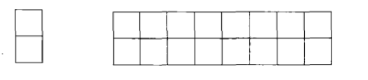
推理：设问题为f(8)，
用2*1矩形，竖着覆盖最左边，则还剩2*7矩形需要覆盖f(7)；
横着覆盖左上角，则左下角，只能也是横着放，则还剩2*6矩形需要覆盖f(6)，
所以一共f(8) = f(7) + f(6)种覆盖方法，本质上就回到了斐波那契数列。
2：青蛙上台阶问题

